**Grape Hunt**

Game Design Document

Versão: 1.0

**Autor:**

Luciano Elly dos Santos

Rio Grande do Sul,

Junho de 2019

Índice

**1.** **História** 3

**2.** **Gameplay** 4

**3.** **Personagens** 6

**4.** **Controles** 7

**5.** **Câmera** 8

**6.** **Universo do Jogo** 9

**7.** **Inimigos** 10

**8.** **Interface** 11

**9.** **Cutscenes** 12

1. **História**

A história do jogo é sobre uma raposa que perdeu todas as suas frutas misteriosamente e segue avançando de fase em fase em busca delas. Apesar de existirem cerejas pelo seu caminho, a raposa não gosta delas e por isso usa-as contra os inimigos que encontra.

Avançando pela costa, ela segue por cavernas e ruínas até chegar no seu primeiro grande oponente, um esquilo que a acusa de roubar suas nozes. Após derrotá-lo, o esquilo diz que o ladrão das frutas pode ser o mesmo que roubou suas nozes, então ele ajuda a raposa dizendo o que sabe sobre o caso. A raposa continua seguindo por diferentes ambientes e enfrentando diversos desafios até encontrar seu precioso tesouro.

1. **Gameplay**

Ao iniciar o jogo, é mostrada a tela de menu com o título do jogo, os botões de iniciar (leva para a fase 1), de sair (fecha o jogo) no canto direito da tela e um texto com os créditos do jogo no canto inferior esquerdo da tela.

O jogador poderá correr, pular, subir escadas e arremessar cerejas.

Existirão 3 tipos de inimigos e um chefe, cada um com movimentação e comportamentos distintos.

Cada tipo de inimigo tem uma quantidade (X) de pontos de vida. Quando zerada, o inimigo morre e tem a chance de deixar cair um item.

O chefe também terá uma quantidade de pontos de vida que devem ser zerados para que o jogador complete a fase.

O jogador só poderá arremessar as cerejas se possuir pelo menos uma. O máximo que ele poderá carregar será (99) e elas causam (1) de dano em inimigos.

O jogo possuirá um sistema de vidas, checkpoints e um de pontuação usando o item (Gema) para conseguir vidas de uma maneira alternativa.

O jogador terá (3) pontos de vitalidade. Ele pode perder pontos levando dano ou recuperá-los com itens. Ao levar dano, o jogador fica um tempo imune.

O jogador pode levar dano encostando em inimigos ou terrenos danosos, como espinhos espalhados pela fase.

Quando o jogador ficar sem pontos de vitalidade ou cair em um buraco sem fim, ele perde uma vida e tem que começar a fase do último checkpoint.

Se todas as vidas acabarem, é mostrada a tela de gameover, onde o jogador pode escolher entre tentar novamente, recomeçando do início da fase, ou fechar do jogo.

Alguns itens ressurgem depois de um intervalo de tempo.

SOM:

* A fase terá uma música de fundo.
* Efeitos sonoros são lançados toda vez que:  
  - O jogador ou o chefe da fase pula;  
  - Um inimigo morre;  
  - Um item é coletado pelo jogador.

ITEMS:

 Cereja:  
Concede ao jogador (5) cerejas.  
Inimigos não deixam cair.

 Gema:  
Concede ao jogador (3) gemas.  
Com 100, o jogador recebe uma vida.  
Inimigos não deixam cair.

 Coração:  
Recupera (1) da vitalidade do jogador.  
Chance de um inimigo deixar cair: 20%.

 Uva:  
Concede (1) vida ao jogador.  
Chance de um inimigo deixar cair: 5%.

1. **Personagens**

C:\Users\172812\AppData\Local\Microsoft\Windows\INetCache\Content.Word\player-idle-1.pngPersonagem principal: Uma raposa comum que está com raiva porque teve suas frutas roubadas e vai atrás de pistas. Ela pode correr, pular, escalar, agachar e lançar cerejas em seus inimigos.

1. **Controles**

O jogador poderá usar as setas para se movimentar, subir e descer escadas e agachar. Também terá o botão para pulo e o botão para atirar.

1. **Câmera**

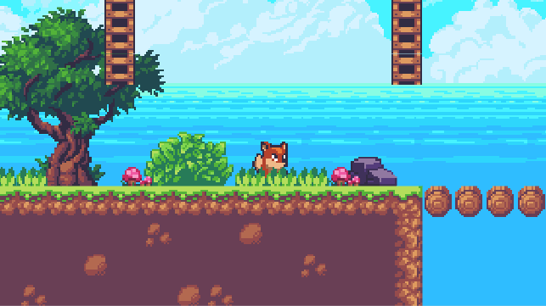A câmera ficará centrada no jogador e o seguirá até os limites do mapa. Em alguns momentos do jogo como cutscenes, ela pode parar de seguir o jogador.

1. **Universo do Jogo**

A primeira fase se passa na costa. Com algumas plataformas flutuantes, cavernas e penhascos. O ambiente possui bastante vegetação na superfície, como grama, árvores, arbustos, fungos e algumas construções como casas e pontes. No subterrâneo é possível encontrar ruínas, esqueletos e armadilhas.

Quando o jogador passa de fase ele vai para o mapa mundial e pode escolher em qual fase que tenha acesso quer jogar.

1. **Inimigos**

Opossum: Fica patrulhando uma área definida por código. A velocidade de movimento e distância de patrulha podem variar entre esses inimigos. Possui (8) pontos de vida e causa (1) de dano ao contato

Sapo: Pula (n) vezes sempre na mesma altura e distância, depois retorna pulando a mesma quantidade de vezes. A altura e distância do pulo podem variar de inimigo para inimigo. Possui (5) pontos de vida e é fácil desviar de seus movimentos se ele estiver sozinho. Causa (1) de dano ao contato.

Águia: Voa pelos céus na vertical e/ou horizontal. É um inimigo que geralmente atrapalha pulos entre plataformas. A velocidade de movimento e distância de voo pode variar de inimigo para inimigo. Possui (4) pontos de vida e causa (1) de dano ao contato.

Esquilo: É o chefe da primeira fase. Possui um padrão de movimentação definido por código. Ele não ataca, apenas segue seu padrão. Pode pular e correr. Possui (10) pontos de vida e causa (1) de dano ao contato.

1. **Interface**

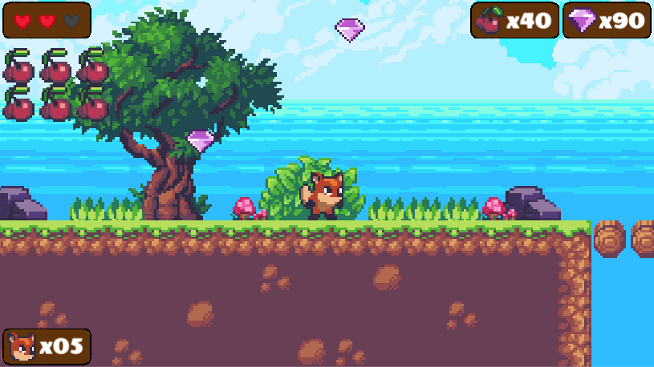Interface do jogo:  
No canto inferior esquerdo, a quantidade de vidas do jogador;  
No canto superior esquerdo, seus pontos de vitalidade;  
No canto superior direito, a quantidade de cerejas e de gemas.

1. **Cutscenes**

Cutscene 1:  
Local: Início da fase 1.  
Ocorre: 1 vez (automático quando o jogador entra na fase).  
Descrição: O personagem principal chega correndo na fase reclamando que roubaram suas frutas e que deve achar os ladrões. Após isso, é apresentado uma dica flutuante ensinando como se move e pula no jogo. A partir daí o jogador está livre para controlar o personagem.

Cutscene 2:  
Local: Primeiras cerejas do jogo; Logo no início da fase 1.  
Ocorre: 1 vez.  
Descrição: O personagem principal encontra cerejas e diz que não gosta delas. Após isso, é apresentado uma dica flutuante ensinando como se atira cerejas.

Cutscene 3:  
Local: Antes do chefe da fase 1.  
Ocorre: 1 vez.  
Descrição: O personagem principal para, a câmera avança até que apareça o chefe da fase, a raposa chega mais perto, o chefe acusa-a de roubar suas nozes, a raposa se defende, o chefe diz para que ela devolva as nozes, a luta começa.

Cutscene 3 (Variação):  
Local: Antes do chefe da fase 1.  
Ocorre: Sempre, se o jogador já viu a cena completa.  
Descrição: O personagem principal para, a câmera avança até que apareça o chefe da fase, a raposa chega mais perto, o chefe diz para que ela devolva as nozes, a luta começa.

Cutscene 4:  
Local: Após o chefe da fase 1.  
Ocorre: 1 vez.  
Descrição: A raposa convence o esquilo de que ela não roubou suas nozes, o esquilo diz que o ladrão fugiu para a floresta, a raposa fala que vai segui-lo. O jogador está livre para controlar o personagem, mas há somente o caminho de saída liberado.